**Proposal Aplikasi Sistem Laporan Akademik (SLKA)**

Disusun guna memenuhi tugas mata kuliah

**REKAYASA PERANGKAT LUNAK**

**Dosen Pengampu :**

Achmad Arif Munaji, S.T., M.Kom

**Disusun Oleh**

**Kelompok :**

1. **Raita Rahmatina (22103001006)**
2. **Rizky Saputra (22103001007)**

**PROGRAM STUDI TEKNIK KOMPUTER**

**INSTITUT TEKNOLOGI DAN SAINS NAHDLATUL ULAMA**

**KALIMANTAN**

**2024**

# KATA PENGANTAR

Puji syukur kami panjatkan kepada Tuhan Yang Maha Esa, karena atas limpahan rahmatnya penyusun dapat menyelesaikan proposal ini tepat waktu tanpa ada halangan yang berarti dan sesuai dengan harapan.

Ucapan terima kasih kami sampaikan kepada bapak Achmad Arif Munaji, S.T., M.Kom sebagai dosen pengampu mata kuliah Rekayasa Perangkat Lunak yang telah membantu memberikan arahan dan pemahaman dalam penyusunan proposal ini.

Kami menyadari bahwa dalam penyusunan makalah ini masih banyak kekurangan karena keterbatasan kami. Maka dari itu penyusun sangat mengharapkan kritik dan saran untuk menyempurnakan makalah ini. Semoga apa yang ditulis dapat bermanfaat bagi semua pihak yang membutuhkan.

Palangka Raya, 25 Juni 2024

# DAFTAR ISI

KATA PENGANTAR i

DAFTAR ISI ii

DAFTAR GAMBAR iii

BAB I PENDAHULUAN 1

1.1. Latar Belakang 1

1.2. Maksud dan Tujuan 1

1.3. Keuntungan 1

1.3. Keunggulan Sistem………………………………………………………2

BAB II PEMBAHASAN 3

2.1. Studi Kasus 3

2.2. Analisis Spesifikasi Aplikasi 3

2.3. Desain Sistem 5

2.4. Metode SLDC 14

2.5. Rancangan Biaya 15

BAB III PENUTUP 18

3.1 Kesimpulan 18

3.2 Saran 18

# 

# DAFTAR GAMBAR DAN TABEL

Gambar 1 Tampilan Login……………………………………………………….10

Gambar 2 Tampilan Home……………………………………………………….10

Gambar 3 Tampilan Data Sekolah…….…………………………………………11

Gambar 4 Tampilan Data Sekolah…….…………………………………………11

Tabel 1 Biaya Hardware……………….…………………………………………15

Tabel 2 Biaya Software.……………….…………………………………………15

Tabel 3 Tenaga Kerja………………….…………………………………………16

Tabel 4 Biaya Kegiatan….…………….…………………………………………16

# BAB I PENDAHULUAN

## Latar Belakang

Teknologi informasi dan komunikasi (TIK) semakin penting dalam berbagai aspek kehidupan manusia di era modern, termasuk di dunia pendidikan. Untuk mengelola berbagai proses administrasi, institusi pendidikan seperti Yayasan Al Ma’arif NU membutuhkan sistem yang kuat. Penyusunan laporan komite akademik adalah salah satu proses penting di lingkungan pendidikan.

Laporan komite akademik seringkali membutuhkan banyak waktu dan tenaga untuk dibuat secara manual. Ada sejumlah penyebab, seperti proses pengumpulan data secara manual memakan banyak waktu dan rumit. Selain itu, sulit untuk melacak dan menyajikan kemajuan penyusunan laporan.

Untuk menyelesaikan masalah ini, diperlukan sistem laporan komite akademik yang kuat dan terintegrasi. Diharapkan sistem ini dapat membantu dalam mengotomatiskan proses pengumpulan data, memudahkan proses penyusunan laporan, meningkatkan integrasi data antar berbagai sistem, dan memudahkan pelacakan dan pemantauan kemajuan penyusunan laporan.

Fakta-fakta ini menunjukkan bahwa sistem laporan komite akademik yang terintegrasi dan efektif diperlukan. Yayasan Al Ma’arif Nahdlatul Ulama (NU) ingin mengembangkan perangkat lunak untuk memudahkan sistem pelaporan keuangan setiap sekolah, mulai dari TK, SD, MIS, SMP, dan SMA yang ada di dalam naungan Yayasan Al Ma’arif NU.

## Maksud dan Tujuan

Aplikasi ini dirancang untuk menerapkan sistem laporan komite akademik yang efisien, mengotomatisasi proses pengumpulan data untuk meningkatkan efisiensi waktu, mempermudah proses penyusunan laporan dengan fitur yang mudah digunakan, dan meningkatkan integrasi data antara berbagai sistem untuk membuat pengumpulan dan analisis data menjadi lebih mudah sehingga metode ini dapat menjaga kemajuan penyusunan laporan agar memastikan bahwa laporan selesai pada waktunya.

## Keuntungan

## Sekolah

1. Memudahkan pihak sekolah dalam pengumpulan laporan keuangan tanpa harus mencetak terlebih dahulu.
2. Meningkatkan fleksibilitas waktu karena tidak harus datang ke yayasan.
3. **Yayasan**

1. Memudahkan pihak yayasan dalam memantau laporan keuangan setiap sekolah.

1. Pihak yayasan dapat mengetahui sekolah mana saja yang sudah atau belum mendapatkan dana atau bantuan fasilitas sekolah dari pihak yayasan.
2. Adanya dokumentasi laporan tahunan yang tersimpan dengan waktu yang terstruktur.
   1. **Keunggulan Sistem**
3. Meningkatkan efisiensi dan akurasi laporan keuangan Yayasan Al Ma’arif NU.
4. Mengurangi biaya operasional Yayasan Al Ma’arif NU seperti mengoptimalkan penggunaan kertas berkas laporan dan mengurangi biaya pengeluaran setiap sekolah yang ada dalam naungan Yayasan Al Ma’arif NU.
5. Memudahkan proses pelaporan untuk tiap sekolah di bawah naungan yayasan Al Ma’arif NU dan memastikan bahwa laporan keuangan dapat diterima tepat waktu dan memiliki tingkat akurasi.
6. Penggunaan sistem database terkomputerisasi akan membuat pengolahan data lebih efisien dan mengurangi ruang yang dibutuhkan untuk menyimpan data dan file pemasukan dan pengeluaran komite tiap sekolah.
7. Data lengkap, mudah diakses dan dikelola.
8. Menghemat biaya pemeliharaan juga dapat dimodifikasi sesuai kebutuhan dan terintegrasi ke dalam sistem yang ada.

# BAB II PEMBAHASAN

# 2.1 Studi Kasus

AKS-SIMAKOM 6 adalah aplikasi web aplikasi keuangan sekolah yang mudah digunakan untuk membantu mengelola keuangan dengan mudah dan efisien.

1. **Fitur Utama :**

* Merekam pembayaran siswa, mencetak kuitansi, dan membuat laporan keuangan.
* Menyusun RKAS/M, RAPBS/M, dan memonitor realisasi anggaran.
* Mudah digunakan dan dipelajari, bahkan untuk pengguna awam.
* Dapat digunakan secara online maupun offline.
* Mendukung berbagai jenis pembayaran dan peningkatan pendidikan.
* Dilengkapi dengan berbagai model kuitansi, sistem backup-restore, dan notifikasi WA/Email.
* Perbarui aplikasi gratis secara online.
* Tersedia untuk PAUD, SD/MI, SMP/MTs, dan SMA/MA.

1. **Manfaat :**

* Menghemat waktu dan tenaga dalam mengelola keuangan sekolah.
* Meningkatkan transparansi dan akuntabilitas keuangan sekolah.
* Mempermudah komunikasi dengan orang tua siswa terkait pembayaran.
* Membantu sekolah dalam membuat keputusan keuangan yang lebih baik.
  1. **Analisis Spesifikasi Aplikasi**

1. **Deskripsi Umum Aplikasi**

Aplikasi Sistem Laporan Komite Akademik (SLKA) dibuat untuk membantu komite akademik menyusun laporan. Aplikasi ni memiliki beberapa fitur yang dapat membantu mereka dalam :

* Mengolah data laporan: Aplikasi SLKA dapat mengumpulkan data laporan dari berbagai sumber, seperti sistem akademik, sistem keuangan, dan sistem pendidikan.
* Membuat laporan: Aplikasi SLKA memungkinkan Anda membuat laporan dalam berbagai format, seperti PDF, Excel, dan Word.
* Memantau kemajuan penyusunan laporan: Aplikasi SLKA memungkinkan Anda menyelaraskan kemajuan penyusunan laporan dan memastikan bahwa laporan diselesaikan tepat waktu.

1. **Kebutuhan Fungsional**
2. **Fungsionalitas**
3. Pengguna dapat mencari nama sekolah yang sudah terdaftar di aplikasi dan mengetahui riwayat data yang sudah di input.
4. Pengguna dapat mengisi berbagai jenis laporan yang diperlukan yayasan seperti laporan pemasukan (komite, BOS), dan pengeluaran (keperluan, tunjangan guru-guru).
5. Pengguna dapat menginput keseluruhan data keuangan dalam jenis file Excel.
6. Pengguna dapat melacak status laporan terkirim, dalam proses validasi, dan tervalidasi.
7. **Fitur-fitur Aplikasi**
8. Pengguna dapat memfilter hasil pencarian berdasarkan berbagai kriteria seperti nama sekolah, semester, dan tahun ajaran.
9. Aplikasi dapat memberikan rekomendasi Format Laporan berdasarkan preferensi yayasan**.**
10. Pengguna dapat melihat hasil laporan yang sudah di input dan dapat mengedit selama masa pengumpulan laporan belum berakhir.
11. Pengguna dapat berkomunikasi dengan admin aplikasi melalui dialog untuk menanyakan informasi atau mengkonfirmasi keterlambatan laporan.
12. Pengguna dapat melihat riwayat laporan keuangan tiap semester dan tahun ajaran.
13. Pengguna akan mendapatkan notifikasi dimulai dan berakhirnya masa penginputan atau jika aplikasi sedang *maintenance.*
14. **Fitur Prioritas**
15. Fungsionalitas inti seperti pencarian sekolah, penginputan data, dan status laporan harus diprioritaskan.
16. Fitur utama seperti filter pencarian, rekomendasi format laporan, dan review dengan edit laporan harus diprioritaskan.
17. Fitur tambahan seperti obrolan dengan admin aplikasi, riwayat laporan, dan kolom pengumuman dapat ditambahkan di kemudian hari.
18. **Batasan dan Kendala Proyek**
19. **Batasan**

* Anggaran untuk pengembangan aplikasi adalah Rp. 50 juta.
* Aplikasi harus selesai dikembangkan dalam waktu 6 bulan.
* Tim pengembangan aplikasi terdiri dari 5 orang developer, 1 orang desainer, dan 1 orang QA (*Quality Assurance*).
* Aplikasi harus dikembangkan menggunakan platform Android dan iOS.
* Aplikasi harus aman dan terhindar dari serangan cyber.

1. **Kendala**

* Ada banyak aplikasi sistem laporan lain yang sudah ada di pasaran.
* Kebutuhan pengguna dapat berubah selama proses pengembangan aplikasi.
* Data tentang berbagai jenis laporan mungkin tidak terlalu detail.
* Platform Android dan iOS memiliki batasan yang berbeda-beda.

1. **Solusi**

* Memprioritaskan fitur-fitur yang paling penting dan dibutuhkan pengguna.
* Gunakan metodologi pengembangan yang fleksibel dan adaptif terhadap perubahan.
* Melakukan komunikasi yang efektif antara semua pemangku kepentingan untuk memastikan semua pihak memahami batasan dan kendala proyek.
* identifikasi risiko yang potensial dan menerapkan langkah-langkah mitigasi untuk menguranginya.
  1. **Desain Sistem**

Aplikasi SLKA harus dapat menyimpan data laporan keuangan tiap sekolah, seperti laporan pemasukan (komite, BOS), dan pengeluaran (keperluan, tunjangan guru-guru). Aplikasi SLKA juga harus dapat menghasilkan laporan tahunan tiap sekolah juga mudah digunakan staf.

1. **Arsitektur Perangkat Lunak**

Aplikasi SLKA memiliki jenis pola desain MVC (*Model-View-Controller*) yaitu dengan memisahkan logika, antarmuka pengguna, dan presentasi data.

1. **Komponen :**

* Model : Menyimpan data laporan keuangan tiap sekolah.
* *View* : Menampilkan data kepada pengguna dan menerima input dari pengguna.
* *Controller* : Mengontrol interaksi antara model dan view.

1. **Teknologi :**

* Bahasa pemrograman : Php
* Kerangka kerja : Figma
* Basis data : MySQL

1. **Rancangan Sistem**

Sistem laporan akademik ini dirancang dan dibangun dengan PC (Personal Computer) yang terhubung dengan database. Proses Aplikasi SLKA yaitu :

1. Sistem memiliki beberapa pengguna dengan izin yang berbeda, seperti pihak sekolah (staf tata usaha dan bendahara) dan pihak yayasan (staf yayasan dan operator). Sistem akan merekan proses penyimpanan data yang berhubungan dengan informasi sekolah yang diperlukan.
2. Untuk memproses data dan melakukan aktivitas lain melalui sistem, pengguna harus login terlebih dahulu. Pengguna tidak memiliki hak untuk mengubah nama pengguna dan kata sandi login sehingga jika ingin melakukannya harus menghubungi operator. Hal ini dilakukan agar tidak ada yang mencoba memasuki sistem dan meretas data penting. Operator memiliki akses penuh sistem ini, namun jika pihak sekolah tidak bisa menginputkan laporan keuangan maka operator harus mengaksesnya melalui pengguna pihak sekolah yang bersangkutan.
3. Staf tata usaha dan bendahara berhak mengisi data sekolah dan transaksi keuangan yang berlangsung, operator hanya dapat melihat dan memverifikasi hasil laporan tanpa bisa mengubah satupun data.

1. **Flowchart Sistem**

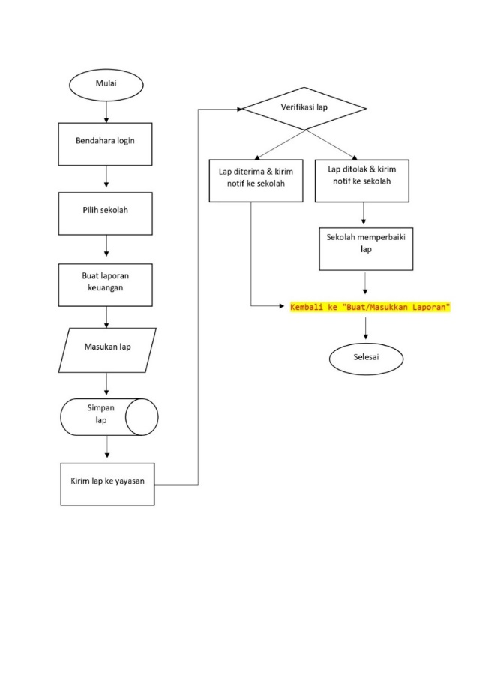

Flowchart di atas menunjukkan proses pengumpulan laporan keuangan tiap sekolah dan penerimaan sekolah oleh Yayasan :

* Mulai : Proses dimulai.
* Bendahara *Log In* : Masing-masing sekolah diwajibkan memiliki akun pada Aplikasi SLKA dengan mengisi data sekolah sekolah yang diperlukan, pihak yang boleh mengelola akun ini yaitu bendahara dan satu staf tata usaha tiap sekolah.
* Pilih Sekolah : Database Aplikasi SLKA akan menyimpan nama-nama sekolah yang sudah mendaftar, sehingga ketika Log In pihak sekolah hanya perlu memilih nama sekolah.
* Buat Laporan Keuangan : Terdapat fitur membuat laporan keuangan hal ini dapat mempermudah pihak sekolah untuk memiliki laporan yang terstruktur dan serasi.
* Simpan Laporan : Pihak sekolah dapat menyimpan dan merubah laporan keuangan sementara.
* Kirim Laporan ke Yayasan : Setelah memastikan laporan benar, pihak sekolah harus mengirimkan ke pihak yayasan sebelum tenggat waktu berakhir.
* Verifikasi Laporan : Fitur ini hanya ada pada akun operator yaitu pihak yayasan yang dapat memeriksa dan mengumpulkan laporan keuangan tiap sekolah.
* Laporan diterima : Jika laporan keuangan bulanan diterima oleh operator, pihak sekolah akan menerima notifikasi melalui email.
* Laporan ditolak : Jika laporan keuangan bulanan ditolak oleh operator, pihak sekolah akan menerima notifikasi melalui email dan memperbaikinya melalui aplikasi SLKA
* Selesai : Proses Selesai

1. **Flowchart Dokumen**

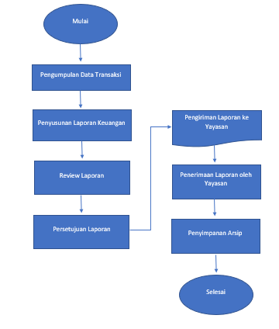

Flowchart di atas menunjukkan proses dokumen laporan keuangan tiap sekolah :

* Mulai : Proses dimulai
* Pengumpulan Data Transaksi : Aplikasi SLKA memiliki fitur data transaksi pengeluaran dan pemasukan tiap sekolah diluar dari fitur pengumpulan keuangan berjenis dokumen, sehingga fitur ini boleh di isi setiap minggunya.
* Penyusunan Laporan Keuangan : Pihak sekolah akan diarahkan untuk *download tamplate* laporan yang sudah disediakan atau membuatnya langsung di Aplikasi.
* Review Laporan : Pada tahapan ini pihak sekolah akan mendapat notifikasi “Laporan sedang tahap verifikasi” melalui email atau label di aplikasi.
* Persetujuan Laporan : Pihak yayasan akan mendapat notifikasi laporan dari tiap sekolah yang sudah mengirim sehingga akan muncul notifikasi “Laporan belum terverifikasi”.
* Pengiriman Laporan ke Yayasan : Jika sudah melakukan tahap *review*, pihak yayasan dapat menyimpannya pada arsip tiap sekolah, sehingga dokumen antar sekolah tidak tercampur.
* Penyimpanan Arsip : Fitur ini untuk mengetahui riwayat dokumen yang sudah terkirim dan disimpan Aplikasi untuk kemudian jadi laporan tahunan.
* Selesai : Proses Selesai

1. **Flowchart Program**

Flowchart di atas menunjukkan proses program dalam menginput laporan keuangan tiap sekolah sampai diterima oleh Yayasan :

* Mulai : Proses dimulai
* Input Data Transaksi : Pihak sekolah memasukkan data transaksi yang mencakup rincian seperti jumalh dan jenis transaksi
* Proses Verifikasi Data : Program memverifikasi data yang dimasukkan oleh pihak sekolah. Diagram alur program ini berupa bagian yang belum terisi dan karakter tidak valid.
* Hitung Total Transaksi : Program akan menampilkan total transaksi berupa pemasukan, pengeluaran dan bantuan.
* Buat Laporan Keuangan : Setelah total transaksi ditamplikan, pihak sekolah baru boleh membuat atau mengirim laporan bulanan.
* Review Laporan : Program akan menampilkan list laporan keuangan tiap sekolah yang sudah terkirim ke pihak Yayasan.
* Persetujuan Laporan : Operator yayasan dapat menentukan apakah laporan memenuhi syarat untuk disetujui atau ditolak.
* Kirim Laporan ke Yayasan : Jika laporan sudah disetujui maka file laporan berpindah ke fitur Arsip.
* Selesai : Proses Selesai

1. ***Interface* Pengguna dan Interaksi**

Dalam *software* ini *UI* merupakan hal yang penting, dimana pengguna akan dimudahkan dengan tampilan yang sederhana dan menu-menu yang simple agar pelaporan cepat dan mudah. Dimana dalam software ini memiliki tampilan seperti :

1. Halaman utama Login berisikan *Username* (Nama sekolah) dan *Password*.
2. Halaman *Dashboard* terdapat tampilan menu Laporan Pemasukan/Pengeluaran dan Upload foto kegiatan/aktivitas yang menggunakan uang sekolahan, Riwayat Laporan.
3. Interaksi Pengguna
4. Staf tata usaha dan bendahara dapat berinteraksi dengan sistem menggunakan mouse dan keyboard.
5. Staf tata usaha dan bendahara dapat menggunakan tombol dan tautan untuk menavigasi antarmuka pengguna.
6. Staf tata usaha dan bendahara dapat menggunakan formulir untuk menambahkan dan mengubah informasi sekolah.
7. Staf tata usaha dan bendahara dapat menggunakan tabel untuk melihat daftar laporan keuangan yang sudah di input.

Gambar 1. Tampilan Login

Gambar 2. Tampilan Home

Gambar 3. Tampilan Data Sekolah

Gambar 4. Tampilan Data Sekolah

1. **Basis Data (*Database*)**

Data untuk aplikasi ini disimpan pada database informasi keuangan dimana didalamnya terdapat tabel laporan keungan bulanan yang terdapat *field* Nomor, Tanggal, Keterangan penggunaan, debet, credit dan saldo. kemudian terdapat tabel user yang memiliki *field Username* dan *Password*. Untuk basis data ini dibuatkan ERD (*Entity Relationship Diagram*) sebagai berikut :

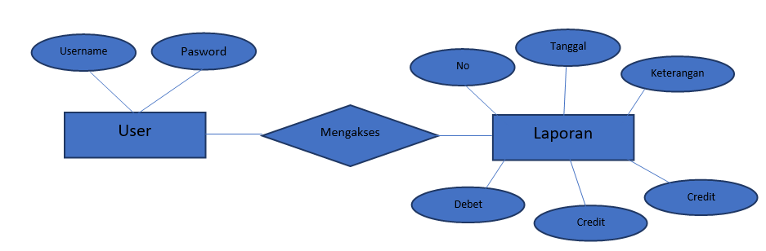

Dari ERD diatas dapat di definisikan tabel pengguna yang memiliki atribut *username* dan *password* dapat mengakses aplikasi yang bisa membuat, mengedit, dan melihat laporan keuangan bulanan.

1. **UML (*Unified Modelling Language*)**

UML yang diberikan berupa *Use Case Diagram*, *Class* Diagram (dibedakan antara *Class* Diagram untuk masing-masing sekolah dan yayasan). Berikut gambar masing - masing diagram tersebut.

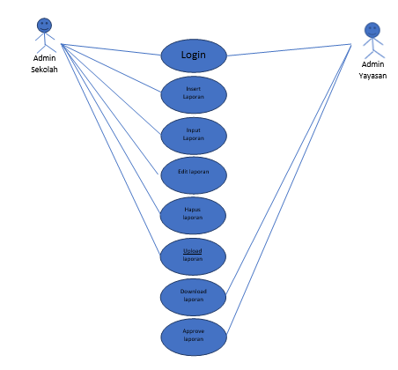

* Use Case: Login
* Aktor: Pengguna (Admin Sekolah/Yayasan) Aktor melakukan proses login ke dalam sistem menggunakan kredensial yang valid.
* Alur Utama : Sistem menampilkan halaman login, pengguna memasukkan username dan password, sistem memvalidasi kredensial. Jika kredensial valid, sistem mengizinkan akses ke sistem.
* Alur Alternatif: Jika kredensial tidak valid, sistem menampilkan pesan kesalahan.
* Use Case: Insert Laporan
* Aktor: Pengguna (Admin Sekolah)
* Aktor memasukkan laporan keuangan atau kegiatan baru ke dalam sistem.
* Alur Utama: Pengguna memilih opsi untuk memasukkan laporan baru, pengguna mengisi detail laporan, dan pengguna menyimpan laporan ke dalam sistem.
* Use Case: Edit Laporan
* Aktor: Pengguna (Admin Sekolah) Aktor mengedit laporan keuangan atau kegiatan yang telah ada di dalam sistem.
* Alur Utama: Pengguna memilih laporan yang ingin diedit, pengguna mengubah informasi laporan, dan pengguna menyimpan perubahan pada laporan.
* Use Case: Hapus Laporan
* Aktor: Pengguna (Admin Sekolah) Aktor menghapus laporan keuangan atau kegiatan yang tidak relevan atau tidak diperlukan dari sistem.
* Alur Utama: Pengguna memilih laporan yang ingin dihapus dan pengguna mengonfirmasi penghapusan laporan.
* Use Case: Upload Laporan
* Aktor: Pengguna (Admin Sekolah) Aktor mengunggah file laporan ke dalam sistem.
* Alur Utama: Pengguna memilih opsi untuk mengunggah file laporan, pengguna memilih file yang akan diunggah dan sistem menyimpan file laporan yang diunggah.
* Use Case: Download Laporan
* Aktor: Pengguna (Yayasan Al Ma'arif) Aktor mengunduh file laporan keuangan atau kegiatan dari sistem.
* Alur Utama: Pengguna memilih laporan yang akan diunduh dan sistem menyediakan opsi untuk mengunduh file laporan.
* Use Case: Approve Laporan
* Aktor: Pengguna (Yayasan Al Ma'arif) Aktor menyetujui laporan keuangan atau kegiatan yang telah diajukan oleh sekolah.
* Alur Utama: Pengguna memilih laporan yang akan disetujui, pengguna memberikan persetujuan pada laporan dan sistem menyimpan status persetujuan pada laporan.
  1. **Metode SLDC (*System Development Life Sycle*)**

Metode SLDC adalah proses membuat atau mengembangkan sistem informasi menggunakan metode tertentu. Aplikasi SLKA menerapkan metode *Waterfall*. Model *Waterfall* adalah model pengembangan perangkat lunak yang bersifat sekuensial, di mana setiap tahap harus diselesaikan secara berurutan sebelum tahap berikutnya dimulai. Model ini cocok untuk proyek dengan persyaratan yang jelas dan stabil, seperti aplikasi Sistem Laporan Komite Akademik.

1. **Tahapan Model Waterfall**
2. Analisis Persyaratan:

* Mengidentifikasi kebutuhan dan tujuan sistem.
* Menentukan fitur dan fungsionalitas yang diperlukan.
* Menganalisis keterkaitan antara berbagai komponen sistem.
* Mendokumentasikan persyaratan sistem dalam dokumen Spesifikasi Persyaratan Sistem (SRS).

1. Desain Sistem:

* Merancang arsitektur sistem yang sesuai dengan persyaratan.
* Merancang antarmuka pengguna (UI) dan antarmuka pemrograman aplikasi (API).
* Merancang database untuk menyimpan data sistem.
* Mendokumentasikan desain sistem dalam dokumen Desain Sistem Detail (DSD).

1. Implementasi:

* Mengubah desain sistem menjadi kode program.
* Melakukan pengujian unit untuk memastikan setiap komponen program berfungsi dengan benar.
* Mendokumentasikan kode program dengan komentar dan dokumentasi API.

1. Pengujian :

* Melakukan pengujian integrasi untuk memastikan semua komponen sistem bekerja sama dengan baik.
* Melakukan pengujian sistem untuk memastikan sistem memenuhi semua persyaratan.
* Melakukan pengujian penerimaan oleh pengguna untuk memastikan sistem sesuai dengan kebutuhan mereka.

1. Penerapan :

* Menginstal dan mengkonfigurasi sistem pada server dan *workstation*.
* Melatih pengguna cara menggunakan sistem.
* Mendukung pengguna dalam menyelesaikan masalah yang mungkin timbul.

1. Pemeliharaan :

* Memperbaiki bug dan masalah yang ditemukan dalam sistem.
* Menambahkan fitur dan fungsionalitas baru sesuai dengan kebutuhan pengguna.
* Memperbarui sistem dengan versi perangkat lunak terbaru.

1. **Keuntungan Model *Waterfall***
2. Mudah dipahami dan diimplementasikan.
3. Cocok untuk proyek dengan persyaratan yang jelas dan stabil.
4. Memungkinkan dokumentasi yang komprehensif di setiap tahap.
5. **Kekurangan Model *Waterfall***
6. Sulit untuk mengubah persyaratan setelah tahap analisis selesai.
7. Risiko kegagalan proyek lebih tinggi karena tidak ada pengujian yang dilakukan sampai akhir proyek.
8. Membutuhkan waktu yang lama untuk menyelesaikan proyek.
   1. **Rancangan Biaya**

Tabel 1. Biaya Hardware

|  |  |  |  |
| --- | --- | --- | --- |
| **No.** | **Keterangan** | **Jumlah Barang** | **Harga (Rp)** |
| 1. | PC | 1 | 5.800.000 |
| 2. | Printer | 1 | 2.200.000 |
|  |  | Total | 8.000.000 |

Tabel 2. Biaya Software

|  |  |  |  |
| --- | --- | --- | --- |
| **No.** | **Keterangan** | **Jumlah Barang** | **Harga (Rp)** |
| 1. | OS Windows XP (Original) | 1 | 1.500.000 |
| 2. | Instalasi Apache+MySQL | 1 | 500.000 |
|  |  | Total | 2.000.000 |

Tabel 3. Tenaga Kerja

|  |  |  |  |
| --- | --- | --- | --- |
| **No.** | **Keterangan** | **Jumlah Barang** | **Harga (Rp)** |
| 1. | Desain Analis | 1 | 5000.000 |
| 2. | Desainer | 1 | 3000.000 |
| 3. | Programmer dan Tester | 1 | 3000.000 |
|  |  | Total | 11.000.000 |

Tabel 4. Biaya Kegiatan

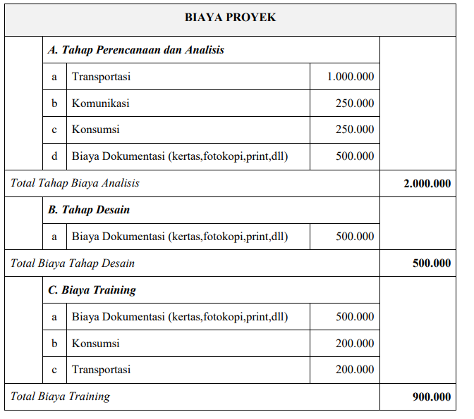

# BAB III PENUTUP



## Kesimpulan

## Pentingnya teknologi informasi dan komunikasi (TIK) dalam kehidupan modern tak terbantahkan, terutama dalam dunia pendidikan. Yayasan Al Ma’arif NU menyadari perlunya sistem yang kuat untuk mengelola proses administrasi, termasuk penyusunan laporan komite akademik yang krusial.

## Proses manual dalam penyusunan laporan komite akademik seringkali memakan waktu dan tenaga yang berharga. Oleh karena itu, dibutuhkan sistem terintegrasi yang dapat mengotomatiskan pengumpulan data, mempermudah penyusunan laporan, meningkatkan integrasi data, serta memudahkan pelacakan kemajuan.

## Inisiatif Yayasan Al Ma’arif NU dalam mengembangkan perangkat lunak untuk sistem pelaporan keuangan pada berbagai tingkatan pendidikan menegaskan pentingnya sistem laporan komite akademik yang efektif dan terintegrasi. Langkah ini akan membantu meningkatkan efisiensi, akurasi, dan kualitas pelaporan di seluruh sekolah di bawah naungan yayasan.

## Saran

Aplikasi SLKA diharapkan dapat membantu Yayasan Al Ma'arif NU dalam meningkatkan efisiensi dan efektivitas penyusunan laporan komite akademik, sehingga menghasilkan laporan yang akurat dan tepat waktu.